**Natalia Maya Toro**

**Parcial 1**

**Profesor Hernando Recaman Chaux**

|  |
| --- |
|  |

**Politécnico Colombiano Jaime Isaza Cadavid**

**Asignatura de Programación Distribuida y Paralela**

**Medellín**

**PROYECTO PARA MAXIMO DOS ESTUDIANTES**

**Fecha de Entrega: Octubre 11 de 2022**

PETS S.A. es un centro veterinario ubicado en la ciudad de Cartagena. Actualmente sus procesos de registros y control de información son muy manuales y se lleva a través de un archivo en MS Excel. Según solicitud del administrador, requiere que toda la información esté dentro de una aplicación web que le facilite mejor control de los datos y generación de informes a través de vistas o tablas. La información que suministra el centro está relacionada con:

* Información de mascotas (*Identificación, Nombre, Raza, Edad, Peso, medicamento, cliente)*
* Información de clientes (*Cedula, Nombres, Apellidos, Dirección, Teléfono)*
* Información de medicamentos (*Nombre, Descripción, dosis)*

Se requiere:

1. Realizar el diagrama de clases. (5 puntos)
2. Crear CRUD sobre la información referenciada anteriormente.(20 puntos)
3. Desarrollar un reporte sobre medicamentos y clientes.(15 puntos)
4. Aprendizaje independiente. Puede ser una funcionalidad adicional (10 puntos).
5. **Diagrama de clases**

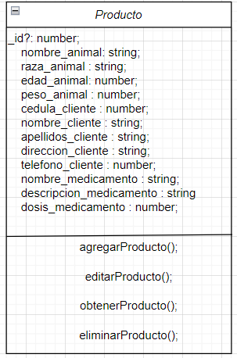

**El CRUD y el reporte de medicamentos y clientes están en el código, anexo las pruebas del trabajo:**

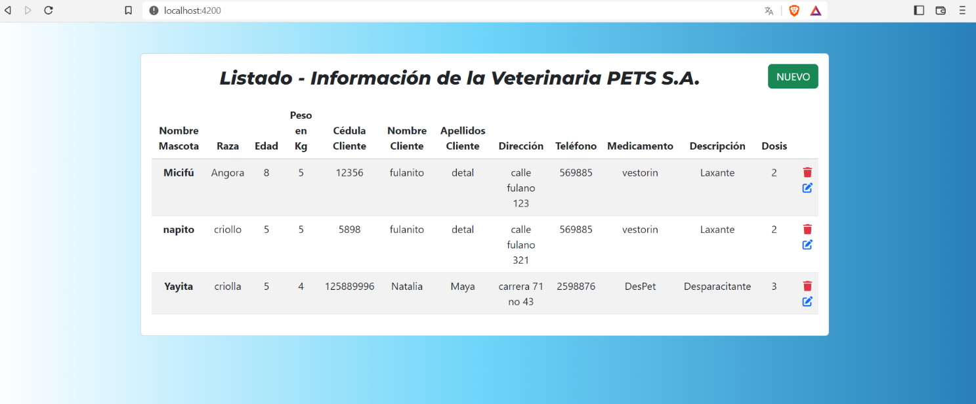

Aquí aparecen los listados de medicamentos con los clientes junto al resto del listado de la información.

El agregar está en el botón de NUEVO, el eliminar está en la papelera roja a la derecha, el editar en el ícono azul debajo del eliminar y en el inicio de la página se muestra o se leen todo el listado que se ha ido guardando en la base de datos.

Base de datos en Mongo, este es Mongo Compass, se maneja en el local

Este es el que está conectado con el servidor en la nube con Mongo, se utiliza en este caso un servidor de aws.

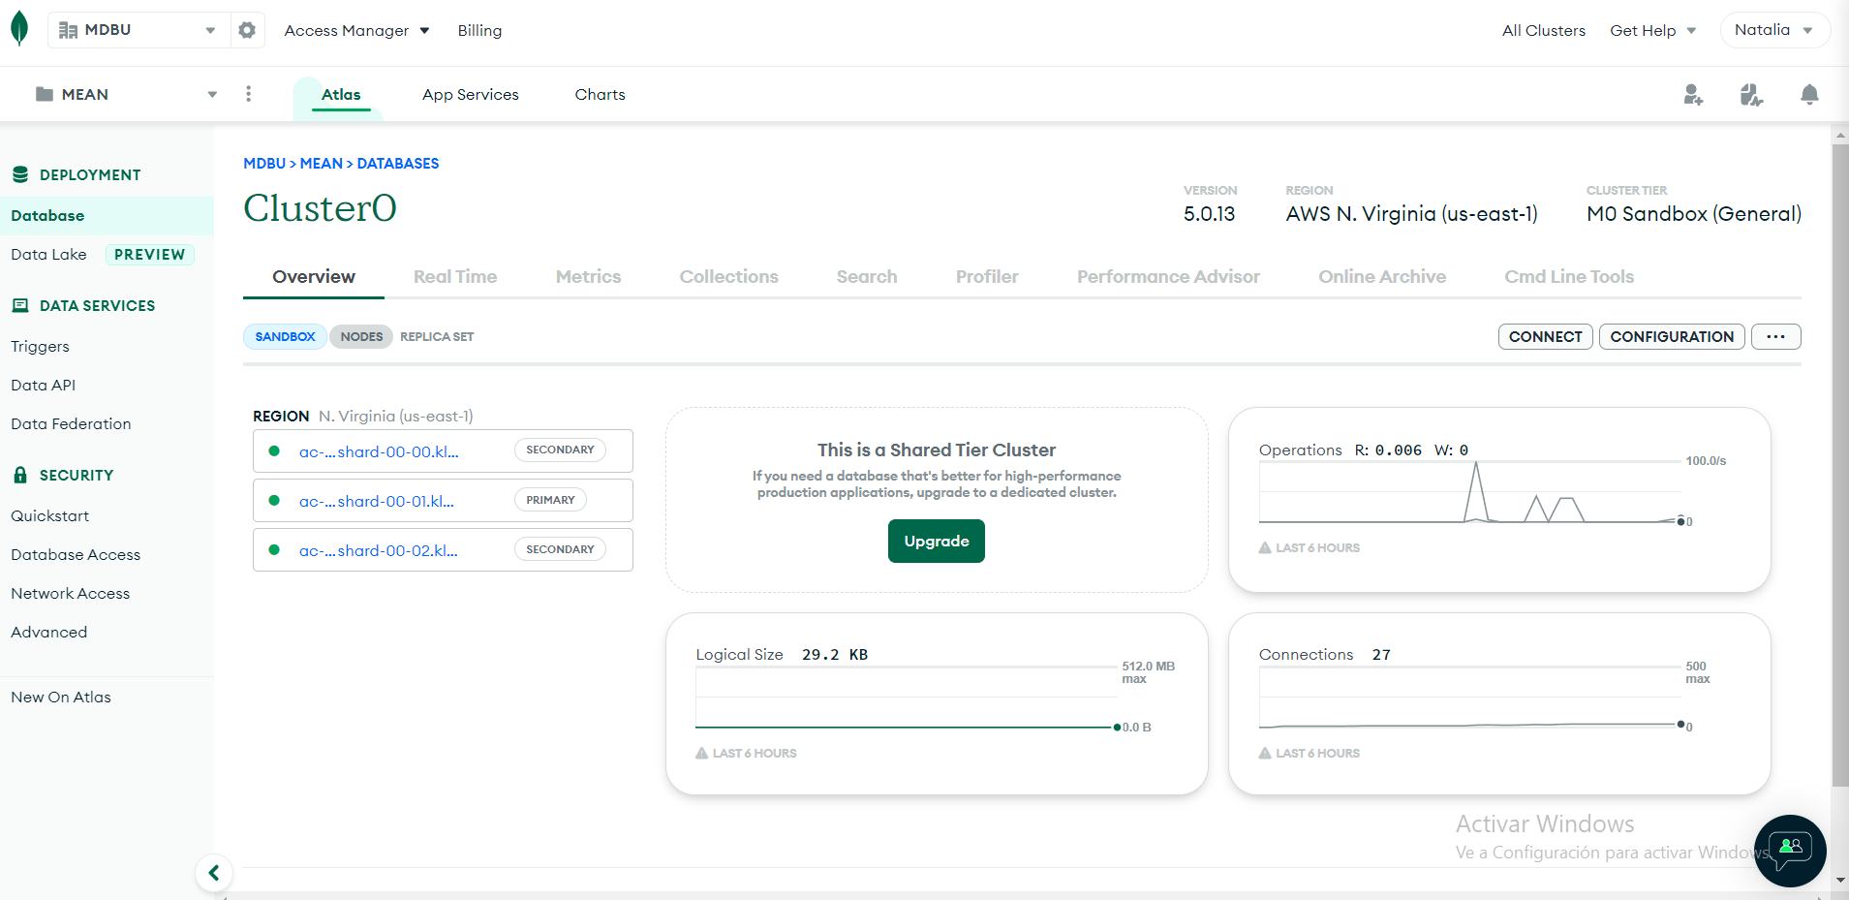

Este es el código del frontend, con el framework de Angular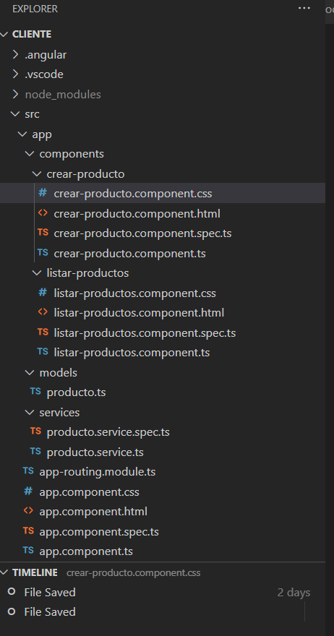

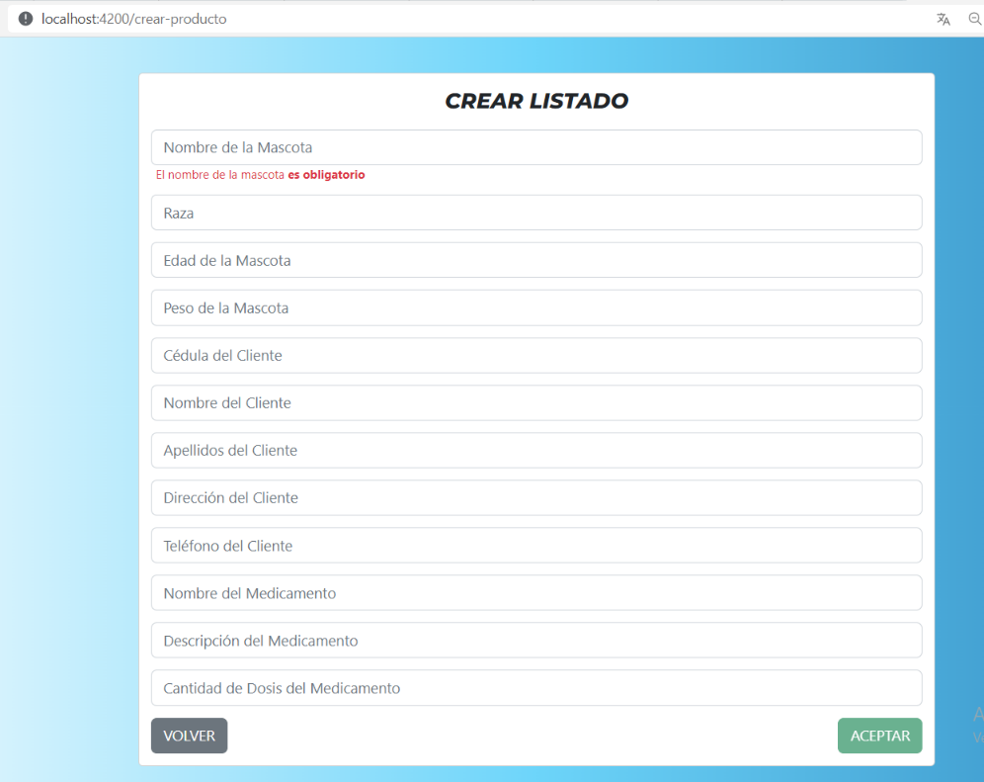Este es el código backend, tiene la conexión con Mongo, Node. js como backend y el middleware con el Express.js

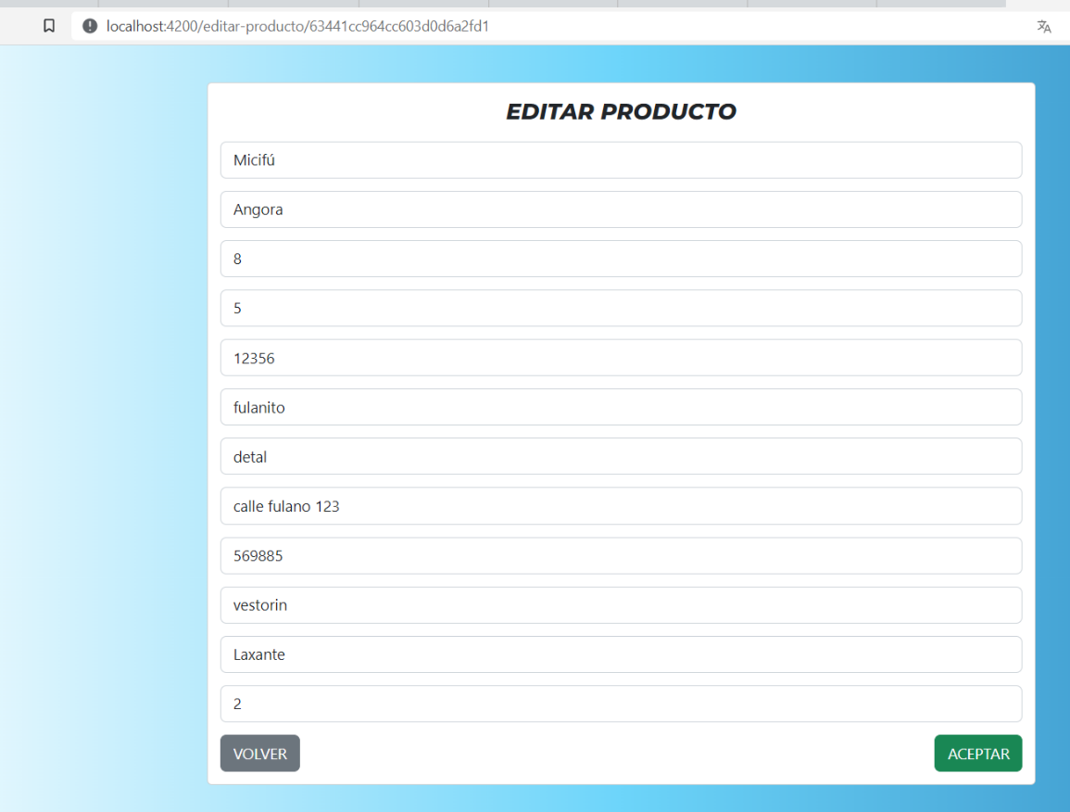

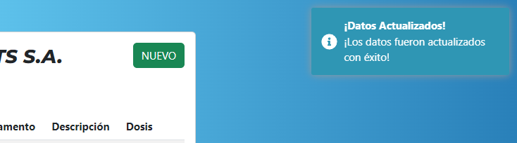

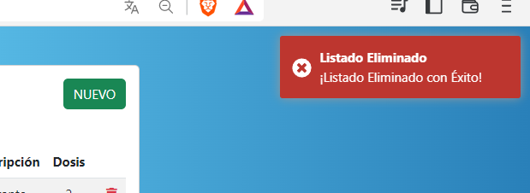

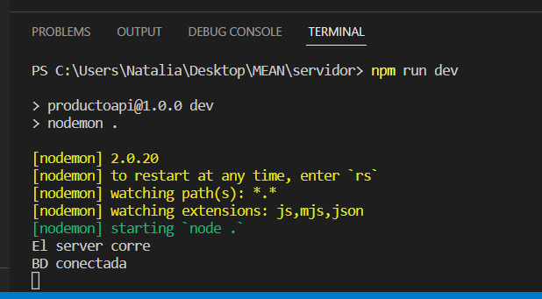

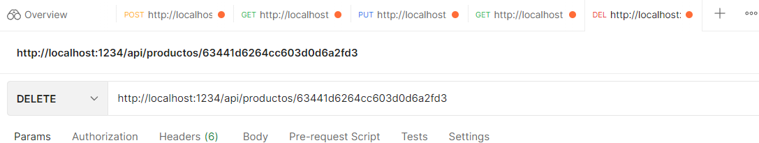Se usó postman para verificar la funcionalidad del backend

**Aprendizaje independiente:**

**El aprendizaje independiente se realizó dentro del código, las cuales vendrían siendo:**

Manejo de CORS que es un Intercambio de Recursos de Origen Cruzado, para que entre los puertos del backend y el frontend no interfieran, antes bien se puedan conectar.

MEAN significa Mongo que es la base de datos, Express.js que se involucra con el javascript, es un middleware como apoyo entre Node.js que es el backend y Angular que es el framework del frontend.

Para el diseño se hizo el manejo de Bootstrap, la cual son plantillas de diseño para aplicarlas al frontend. Los íconos fueron sacados de la página de fontawesome, el color de fondo me guié con los colores que ofrecen de plantillas de la página de uigradients. Toastr también hace parte del diseño del frontend que sirve para el diseño de bloques de información o de advertencias ante un evento sucedido.

**Referencias**

*Npm: Ngx-toastr*. (n.d.). Npm. Retrieved October 12, 2022, from https://www.npmjs.com/package/ngx-toastr

Otto, M., & Thornton, J. (n.d.). *Forms*. Getbootstrap.com. Retrieved October 12, 2022, from https://getbootstrap.com/docs/5.2/forms/overview/

*Pen to square - solid*. (n.d.). Fontawesome.com. Retrieved October 12, 2022, from https://fontawesome.com/icons/pen-to-square?s=solid&f=classic

*uiGradients - Beautiful colored gradients*. (n.d.). UiGradients. Retrieved October 12, 2022, from https://uigradients.com/